GIỚI THIỆU SÁCH: CÂY CAM NGỌT CỦA TÔI (Meu Pé de Larranja Lima)
Trong số những tác phẩm văn học viết về tuổi thơ, Cây cam ngọt của tôi (Meu Pé de Laranja Lima) của nhà văn Brazil José Mauro de Vasconcelos nổi lên như một viên ngọc quý, vừa lấp lánh sự trong trẻo, tinh nghịch, lại vừa nhuốm màu bi thương của sự cô đơn và mất mát. Xuất bản lần đầu vào năm 1968, cuốn tiểu thuyết đã vượt qua mọi rào cản ngôn ngữ và văn hóa để trở thành một trong những tác phẩm được yêu thích nhất trên toàn thế giới, chạm đến trái tim hàng triệu độc giả bởi câu chuyện giản dị nhưng thấm đẫm nước mắt về cậu bé Zezé. Đây không chỉ là một cuốn sách về những trò nghịch ngợm của trẻ thơ, mà còn là một bản tuyên ngôn sâu sắc về nhu cầu được yêu thương, được thấu hiểu, và hành trình lớn lên trong nghịch cảnh của một tâm hồn nhạy cảm.
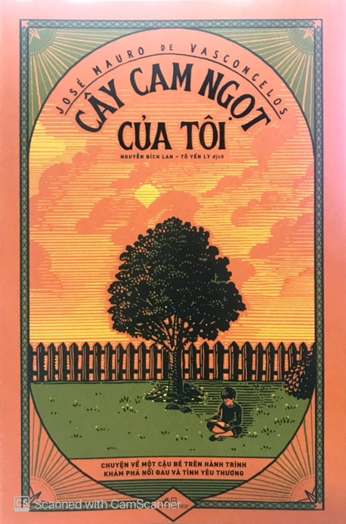
Zezé, nhân vật chính của câu chuyện, là một cậu bé năm tuổi sống trong khu ổ chuột nghèo khó ở Rio de Janeiro. Cậu không phải là đứa trẻ bình thường; cậu là sự tổng hòa của trí thông minh vượt trội, trí tưởng tượng phong phú đến mức hoang đường, và một trái tim luôn khao khát tình yêu. Dù mang biệt danh "ác quỷ", Zezé thực chất là một thiên thần bị bỏ rơi trong sự thờ ơ và bạo lực của gia đình. Sinh ra trong cảnh nghèo đói cùng cực, những trò nghịch ngợm của Zezé, dù vô ý hay cố tình, luôn bị người lớn trừng phạt bằng những trận đòn roi tàn nhẫn và những lời lẽ cay nghiệt. Chính sự mâu thuẫn giữa một tâm hồn non nớt cần được vỗ về và một môi trường sống khắc nghiệt đã đẩy Zezé vào hai thế giới: thế giới thực đầy đau khổ và thế giới tưởng tượng đầy màu nhiệm.
Thế giới tưởng tượng ấy được tượng trưng bằng cây cam ngọt trồng trước sân nhà. Cây cam, mà Zezé đặt tên là Pink Star (tên Việt là Minguinho), không chỉ là một cái cây vô tri vô giác, mà là người bạn duy nhất, là nơi ẩn náu tinh thần cho cậu bé. Minguinho biết lắng nghe, biết trò chuyện, và cùng Zezé chia sẻ mọi buồn vui, mọi bí mật. Qua lăng kính của Zezé, mọi vật đều có linh hồn, từ chiếc xe kéo nhỏ bé cho đến con dơi bay đêm. Đây là nghệ thuật tuyệt vời mà Vasconcelos sử dụng: ông cho thấy sức mạnh của trí tưởng tượng đã giúp một đứa trẻ đối phó và tồn tại giữa hiện thực phũ phàng như thế nào.
Tuy nhiên, cuộc đời Zezé chỉ thực sự thay đổi khi cậu gặp được Manuel Valadares, hay còn gọi là "Bồ Xích" (Portuguesa). Ông Bồ, một người đàn ông giàu có và cô độc, ban đầu xuất hiện như một "kẻ thù" nhưng nhanh chóng trở thành người cha tinh thần mà Zezé hằng mong ước. Mối quan hệ giữa một ông già giàu lòng nhân ái và một cậu bé "ác quỷ" đã trở thành điểm sáng rực rỡ và cũng là trái tim đau đớn của cuốn sách. Bồ Xích là người lớn duy nhất nhìn thấy vẻ đẹp và tài năng tiềm ẩn sau lớp vỏ nghịch ngợm của Zezé. Ông dạy cậu biết cười bằng mắt, biết cảm nhận sự dịu dàng và tin vào giá trị của bản thân. Chính tình yêu vô điều kiện này đã chữa lành những vết thương tâm hồn tưởng chừng như không thể hàn gắn của cậu bé.
Sự sắp đặt của số phận thường tàn nhẫn, và Vasconcelos đã không ngần ngại đẩy Zezé vào vực sâu của bi kịch để lột tả triệt để nỗi đau trưởng thành. Cuốn sách đạt đến cao trào cảm xúc khi Zezé phải đối diện với hai mất mát lớn lao cùng một lúc: cây cam ngọt bị đốn hạ vì dự án đô thị và sự ra đi đột ngột của người cha tinh thần Bồ Xích sau một tai nạn tàu hỏa. Sự mất mát này không chỉ cướp đi nơi trú ẩn và nguồn yêu thương duy nhất của cậu, mà còn buộc Zezé phải đối diện với thực tại nghiệt ngã của cuộc sống, kết thúc một cách đau đớn giai đoạn thơ ấu đầy mộng mơ. Cái chết của Bồ Xích không chỉ là một biến cố, nó là sự tan vỡ của niềm tin vào sự dịu dàng và công bằng, là lúc Zezé nhận ra ý nghĩa thực sự của nỗi đau tột cùng.
Cây cam ngọt của tôi không chỉ là cuốn sách để đọc mà là một trải nghiệm để cảm nhận. Nó mang đến bài học về lòng trắc ẩn, về sự thấu hiểu cần thiết mà người lớn nên dành cho thế giới nội tâm phức tạp của trẻ thơ. Qua ngòi bút tinh tế và giàu chất thơ của José Mauro de Vasconcelos, người đọc sẽ thấy rằng, đôi khi, những trái tim bé bỏng phải chịu đựng những nỗi đau lớn hơn cả người trưởng thành, và để sống sót, họ phải học cách tự an ủi bằng trí tưởng tượng. Tác phẩm là một lời nhắc nhở sâu sắc rằng, những đứa trẻ "khó bảo" nhất có lẽ lại là những đứa trẻ cần được yêu thương và ôm ấp nhiều nhất, bởi lẽ, đó là cách duy nhất để họ không bao giờ đánh mất "cây cam ngọt" của riêng mình.

